МБОУ «Каменская основная общеобразовательная школа»

УМК «Школа России»

Тест по литературному чтению 3 класс по теме

«Поэтическая тетрадь 2»

Составила: учитель начальных классов

Кирьянова Нина Семёновна

Цели:

• повторить и обобщить изученный материал;
• развивать умение ориентироваться в прочитанных произведениях и анализировать их;
• развивать творческие способности, речь, память, мышление;
• проверить полученные при изучении раздела знания учащихся.

Планируемые результаты:

• учащиеся будут учиться отвечать на поставленные вопросы по теме раздела, работать самостоятельно и в группе;
• оценивать свои достижения.

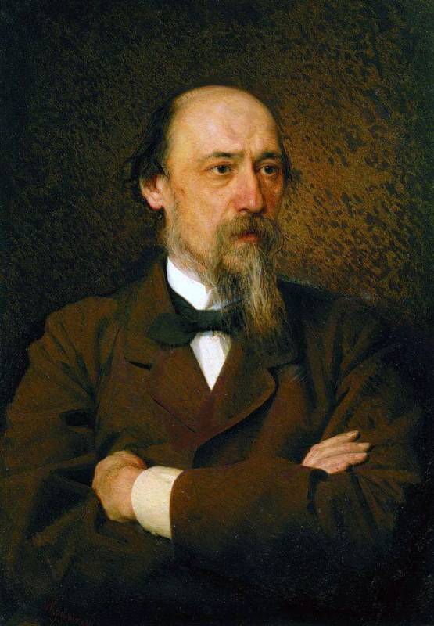

Н. А. Некрасов

1821 - 1877
Некрасов Николай Алексеевич, (1821-1877) русский поэт

Родился в местечке Немирово (Подольская губерния) в семье мелкопоместного дворянина. Детские годы прошли в селе Грешневе в родовом имении отца, человека крайне деспотичного. В возрасте 10 лет был отдан в Ярославскую гимназию.
В 17 лет переехал в Петербург, но, отказавшись посвятить себя военной карьере, как настаивал отец, был лишён материальной поддержки. Для того чтобы не умереть с голоду, стал писать стихи по заказу книготорговцев. В это время он познакомился с В. Белинским.

В 1847 Некрасов и Панаев приобрели журнал «Современник», основанный А.С. Пушкиным. Влияние журнала росло с каждым годом, пока в 1862 правительство не приостановило его издание, а затем и вовсе запретило журнал.

В период работы над «Современником» Некрасов выпустил несколько сборников стихов, в том числе «Коробейники» (1856) и «Крестьянские дети» (1856), которые принесли ему известность и как поэту.

В 1869 Некрасов приобрёл право на издание журнала «Отечественные записки» и издавал его. В период работы в «Отечественных записках» создал поэмы «Кому на Руси жить хорошо» (1866-1876), «Дедушка» (1870), «Русские женщины» (1871-1872), написал серию сатирических произведений, вершиной которых стала поэма «Современники» (1875).

В начале 1875 Некрасов тяжело заболел, ни знаменитый хирург, ни операция не могли приостановить стремительно развивавшегося рака прямой кишки. В это время он начал работу над циклом «Последние песни» (1877), своеобразным поэтическим завещанием, посвященным Фекле Анисимовне Викторовой (в творчестве Некрасова Зинаида), последней любви поэта. Некрасов скончался в возрасте 56 лет.

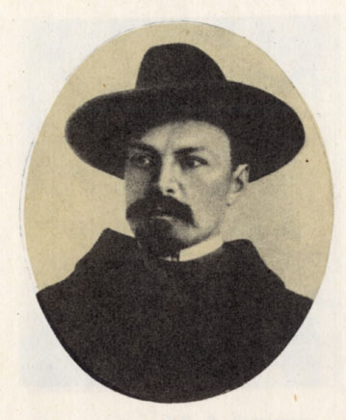

К. Д. Бальмонт

1867 - 1942

Константин Дмитриевич Бальмонт (1867-1942) –
русский поэт, прозаик, критик, переводчик.
Константин Бальмонт родился 3 (15) июня 1867 в деревне Гумнищи Шуйского уезда Владимирской губернии в семье земского деятеля. Как и сотни мальчиков его поколения, Бальмонт увлекся революционно-бунтарскими настроениями. В 1884 его даже исключили из гимназии за участие в "революционном кружке". Бальмонт закончил гимназический курс в 1886 во Владимире и поступил на юридический факультет Московского университета. Через год из университета его тоже отчислили - за участие в студенческих беспорядках. После непродолжительной ссылки в родную Шую Бальмонта восстановили в университете. Но полного курса Бальмонт так и не закончил: в 1889 он бросил учебу ради занятий литературой. В марте 1890 впервые пережил острое нервное расстройство и пытается покончить с собой.
В 1885 г. Бальмонт дебютировал как поэт в журнале "Живописное обозрение", в 1887-1889 гг. активно переводил немецких и французских авторов, а в 1890 г. в Ярославле на свои средства издал первый сборник стихотворений. Книга оказалась откровенно слабой и, уязвленный небрежением читателей, Бальмонт уничтожил почти весь ее тираж.
В 1892 г. Бальмонт совершил путешествие в Скандинавию, там познакомился с литературой "конца века" и восторженно проникся ее "атмосферой". Он принялся за переводы сочинений "модных" авторов: Г. Ибсена, Г. Брандеса и др. Перевел также труды по истории скандинавской (1894) и итальянской (1895-1897) литератур. В 1895 г. издал два тома переводов из Эдгара По. Так началась деятельность Бальмонта как крупнейшего русского поэта-переводчика рубежа веков. Обладая уникальными способностями полиглота, за полвека своей литературной деятельности он оставил переводы с 30 языков, в том числе балтийских, славянских, индейских, санскрита (поэма древнеиндийского автора Асвагоши "Жизнь Будды", изданная в 1913; "Упанишады", ведийские гимны, драмы Калидасы), грузинского (поэма Ш.Руставели "Витязь в тигровой шкуре"). Больше всего Бальмонт работал с испанской и английской поэзией. Еще в 1893 перевел и издал полное собрание сочинений английского поэта-романтика П.-Б. Шелли. Однако переводы его очень субъективны и вольны. К.Чуковский даже назвал Бальмонта - переводчика Шелли "Шельмонтом".
В 1894 появился стихотворный сборник "Под северным небом", с которым Бальмонт по-настоящему вошел в русскую поэзию. В этой книге, как и в близких к ней по времени сборниках "В безбрежности" (1895) и "Тишина" (1898), Бальмонт, сложившийся поэт и выразитель жизнечувствования переломной эпохи, еще отдает дать "надсоновским", восьмидесятническим тонам: его герой томится "в царстве мертвого бессильного молчанья", он устал "напрасно весны ждать", боится трясины обыденного, что "заманит, сожмет, засосет". Но все эти знакомые переживания даны здесь с новой силой нагнетания, напряжения. В результате возникает новое качество: синдром упадка, декаданса (от фр. decadence - упадок), одним из первых и наиболее ярких выразителей которого в России и стал Бальмонт.
Зенита творчество Бальмонта достигает в сборниках начала 1900-х "Горящие здания" (1900), "Будем как солнце" (1903), "Только любовь" (1903), "Литургия красоты" (1905). В центре поэзии Бальмонта этих лет - образы стихий: света, огня, солнца. Поэт шокирует публику своей демонической позой, "горящими зданиями". Автор поет "гимны" пороку, братается через века с римским императором-злодеем Нероном. Большинство соратников по перу (И.Анненский, В.Брюсов, М.Горький и др.) сочли маскарадными "сверхчеловеческие" претензии этих сборников, чуждых "женственной природе" "поэта нежности и кротости".
В 1907-1913 Бальмонт жил во Франции, считая себя политическим эмигрантом. Много путешествовал по всему миру: совершил кругосветное плавание, посетил Америку, Египет, Австралию, острова Океании, Японию. В эти годы критика все больше пишет о его "закате": фактор новизны бальмонтовского стиля перестал действовать, к нему привыкли. Техника поэта оставалась прежней и, по мнению многих, перерождалась в штамп. Однако Бальмонт этих лет открывает для себя новые тематические горизонты, обращается к мифу и фольклору. Впервые славянская старина зазвучала еще в сборнике "Злые чары" (1906). Последующие книги "Жар-птица", "Свирель славянина" (1907) и "Зеленый вертоград", "Слова поцелуйные" (1909) содержат обработку фольклорных сюжетов и текстов, переложения "былинной" Руси на "современный" лад. Причем основное внимание автор уделяет всякого рода чародейским заклинаниям и хлыстовским радениям, в которых, с его точки зрения, отражается "народный разум". Эти попытки были единодушно оценены критикой как явно неудачные и фальшивые стилизации, напоминающие игрушечный "неорусский стиль" в живописи и архитектуре эпохи.
Февральскую революцию 1917 Бальмонт встретил с воодушевлением, но Октябрьская революция заставила его ужаснуться "хаосу" и "урагану сумасшествия" "смутных времен" и пересмотреть свою былую "революционность". В публицистической книге 1918 "Революционер я или нет?" он представил большевиков носителями разрушительного начала, подавляющими "личность". Получив разрешение временно выехать за границу в командировку, вместе с женой и дочерью в июне 1920 он навсегда покинул Россию и через Ревель добрался до Парижа.
Во Франции он остро ощущал боль отъединенности от прочей русской эмиграции, и это чувство усугубил еще и самоизгнанничеством: он поселился в маленьком местечке Капбретон на побережье провинции Бретань. Единственной отрадой Бальмонта-эмигранта на протяжении двух десятилетий оставалась возможность вспоминать, мечтать и "петь" о России. Название одной из посвященных Родине книг "Мое - Ей" (1924) - последний творческий девиз поэта.
До середины 1930-х творческая энергия Бальмонта не ослабевала. Из 50 томов его сочинений 22 вышли в эмиграции (последний сборник "Светослужение" - в 1937). Но ни нового читателя, ни избавления от нужды это не принесло. Среди новых мотивов в поэзии Бальмонта этих лет - религиозная просветленность переживаний. С середины 1930-х все отчетливей проявляются признаки душевной болезни, омрачившей последние годы жизни поэта.
Умер Бальмонт 24 декабря 1942 в Нуази-ле-Гран во Франции, слушая чтение своих стихов, в богадельне близ Парижа, устроенной Матерью Марией (Е. Ю. Кузьминой-Караваевой).

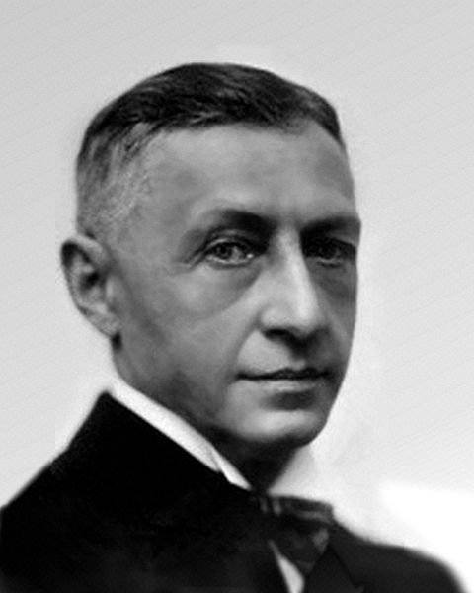

И. А. Бунин

1870 - 195
Бунин Иван Алексеевич (1870—1953), прозаик, поэт, переводчик.

Родился 22 октября 1870 г. в Воронеже в родовитой, но обедневшей дворянской семье. Детские годы Бунин провёл частью в Воронеже, частью в наследственном поместье под Ельцом (ныне в Липецкой области).
Впитывая от родителей, от дворовых предания и песни, он рано обнаружил артистические способности и редкую впечатлительность. Поступив в 1881 г. в Елецкую гимназию, Бунин был вынужден в 1886 г. её оставить: не хватало денег, чтобы платить за обучение. Курс гимназии, а частью и университета проходил дома под руководством старшего брата, народовольца Юлия.
Первый сборник стихотворений Бунин выпустил в 1891 г., а через пять лет напечатал перевод поэмы американского поэта-романтика Г. Лонгфелло «Песнь о Гайавате», который, вместе с более поздним стихотворным сборником «Листопад» (1901 г.), принёс ему в 1903 г. Пушкинскую премию Петербургской академии наук.
В 1909 г. Бунин получает вторую Пушкинскую премию и избирается почётным академиком. На исходе XIX в. он всё чаще выступает с рассказами, поначалу похожими на живописные зарисовки. Постепенно Бунин становится всё более заметен и как поэт, и как прозаик.
Широкое признание пришло к нему с выходом в свет повести «Деревня» (1910 г.), где показана современная писателю сельская жизнь. Разрушение патриархального быта и стародавних устоев изображено в произведении с редкой по тем временам жёсткостью. Конец повести, где свадьба описана как похороны, обретает символическое звучание. Вслед за «Деревней», на основе семейных преданий, была написана повесть «Суходол» (1911 г.). Здесь с величественной мрачностью изображено вырождение русского дворянства.
Сам писатель жил предчувствием надвигающейся катастрофы. Он ощущал неотвратимость нового исторического излома. Это чувство заметно в рассказах 10-х гг. «Иоанн Рыдалец» (1913 г.), «Грамматика любви», «Господин из Сан-Франциско» (оба 1915 г.), «Лёгкое дыхание» (1916 г.), «Сны Чанга» (1918 г.).
Революционные события Бунин встретил с крайним неприятием, запечатлев «кровавое безумие» в дневнике, позже изданном в эмиграции под названием «Окаянные дни» (1918 г., опубликован в 1925 г.).
В январе 1920 г., вместе с женой Верой Николаевной Муромцевой, писатель из Одессы отплыл в Константинополь. С этих пор Бунин жил во Франции, главным образом в Париже и Грассе. В эмиграции говорили о нём как о первом среди современных русских писателей.
В 1930 г. в Париже вышел роман с очевидной автобиографической «подкладкой» — «Жизнь Арсеньева». В 1933 г. Бунину была присуждена Нобелевская премия. Это — событие, за которым, по существу, стоял факт признания литературы эмиграции.
В годы Второй мировой войны Бунин жил в Грассе, жадно следил за военными событиями, бедствовал, прятал от гестапо в своём доме евреев, радовался победам советских войск. В это время он писал рассказы о любви (вошли в книгу «Тёмные аллеи», 1943 г.), которые сам считал лучшим из всего им созданного.
Послевоенное «потепление» писателя к советской власти было недолгим, но оно успело поссорить его с многими давними друзьями. Последние годы Бунин провёл в бедности, работая над книгой о своём литературном учителе А. П. Чехове.
Умер 8 ноября 1953 г. в Париже, похоронен на русском кладбище Сент-Женевьев-де-Буа.

Тест «Поэтическая тетрадь 2»
Вариант 1.
1. Найдите лишнюю фамилию среди перечисленных поэтов.
А) Н.А.Некрасов; Б) И.А.Бунин; В) А.А.Фет; Г) К.Д.Бальмонт
2. Какое стихотворение написал И.А.Бунин?
А) «Не ветер бушует над бором …»; Б) «Детство»;
В) «Золотое слово»; Г) «Полевые цветы».
3. Узнайте произведение по его строчке: «Трещит по замёрзлой воде …»
А) «Не ветер бушует над бором …»; Б) «Дедушка Мазай и зайцы»;
В) «Золотое слово»; Г) «Полевые цветы».
4. Какое из приведённых произведений описывает явление природы – половодье?
А) «Полевые цветы»; Б) «Дедушка Мазай и зайцы»;
В) «Детство»; Г) «Золотое слово».
5. Как зовут Бунина?
А) Иван Александрович; Б) Илья Александрович;
В) Илья Алексеевич; Г) Иван Алексеевич.
6. Прочитайте стихотворение и определите, о чьих следах идёт речь?
Вот след его. Здесь натоптал тропинок,
Здесь ёлку гнул и белым зубом скрёб –
И много хвойных крестиков, остинок
Осыпалось с макушки на сугроб.
А) лось; Б) олень; В) медведь; Г) кабан.
7. Объясните значение слова «багор».
А) длинная палка; Б) длинный шест;
В) шест с металлическим крюком и остриём; Г) длинный шест в виде топора.
8. Вставьте пропущенные слова.
О, как легко он уходил долиной!
Как бешено в избытке свежих сил,
В стремительности радостно-звериной,
Он ………… от смерти уносил!
А) жизнь свою; Б) ноги быстрые; В) близких всех; Г) красоту.
9. В каком стихотворении поэт вспоминает, как он гулял по бору, когда ему было «только десять лет»?
А) К.Д.Бальмонт «Золотое слово» ; Б) И.А.Бунин «Густой зелёный ельник у дороги ...»; Б) И.А.Бунин «Детство»; Г) Н.А.Некрасов «Не ветер бушует над бором …».
10. Какие строчки принадлежа Н.А.Некрасову?
А) Пушисты ли сосен вершины, Б) Я зацепился багром за сучок
Красив ли узор на дубах? И за собою бревно поволок.
В) Солнце золотится. Лютик – золотой. Г) Веет от них красотою стыдливою,
Речка серебрится и шалит водой. Сердцу и взору родные они.
11.Узнайте произведение по рифме: тропинок – остинок; скрёб – на сугроб.
А) «Полевые цветы»; Б) «Густой зелёный ельник у дороги …»;
В) «Детство»; Г) «Золотое слово».
Вариант 2
1. Найдите лишнюю фамилию поэта в данном списке.
А) И.А.Бунин; Б) К.Д.Бальмонт; В) Н.А.Некрасов; Г) Ф.И.Тютчев.
2. Какое стихотворение написал К.Д.Бальмонт ?
А) «Золотое слово»; Б) «Полевые цветы»; В) «Детство»; Г) «Славная осень! …»
3. Узнайте произведение по его строчке: «Повсюду блеск, повсюду яркий свет …»
А) «Полевые цветы»; Б) «Детство»;
В) «Густой зелёный ельник у дороги ...»; Г) «Славная осень! …»
4. Какое из стихотворений Н.А.Некрасова похоже на сказку?
А) «Славная осень! …» Б) «Не ветер бушует над бором …»;
В) «Дедушка Мазай и зайцы»; Г) «Детство».
5. Как зовут Некрасова?
А) Николай Александрович; Б) Никита Александрович;
В) Алексей Николаевич; Г) Николай Алексеевич.
6. Прочитайте стихотворение и определите, о чём идёт речь?
Есть на полях моей родины скромные
Сёстры и братья заморских цветов …
А) о тепличных цветах; Б) о дорогих цветах;
В) о полевых цветах; Г) о комнатных цветах.
7. Объясните значение слова «зипун».
А) старинное деревенское пальто; Б) крестьянский кафтан из грубого толстого сукна;
В) крестьянский полушубок; Г) богатая старинная одежда.
8. В каком произведении рассказывается о человеке, который очень любил животных?
А) И.А.Бунин «Густой зелёный ельник у дороги ...»; Б) И.А.Бунин «Детство»;
В) Н.А.Некрасов «Дедушка Мазай и зайцы»; Г) К.Д.Бальмонт «Золотое слово».
9. Какие сравнения встречаются в стихотворении Н.А.Некрасова? С чем сравнивается листва?
А) листья лежат, как ковёр; Б) морозные ночи;
В) опавшая листва, как мягкая постель; Г) листья желты и свежи.
10. Подберите пропущенное слово.
Солнце золотится. Лютик – золотой.
Речка серебрится и ………… водой.
А) шумит; Б) блестит; В) журчит; Г) шалит.
11. Найдите «ошибку» в перечислении.
А) речка золотится; Б) солнце золотится;
В) лютик золотой; Г) седой одуванчик.

Ответы.
Вариант 1.
1. Найдите лишнюю фамилию среди перечисленных поэтов.
А) Н.А.Некрасов; Б) И.А.Бунин; В) А.А.Фет; Г) К.Д.Бальмонт
2. Какое стихотворение написал И.А.Бунин?
А) «Не ветер бушует над бором …»; Б) «Детство»;
В) «Золотое слово»; Г) «Полевые цветы».
3. Узнайте произведение по его строчке: «Трещит по замёрзлой воде …»
А) «Не ветер бушует над бором …»; Б) «Дедушка Мазай и зайцы»;
В) «Золотое слово»; Г) «Полевые цветы».
4. Какое из приведённых произведений описывает явление природы – половодье?
А) «Полевые цветы»; Б) «Дедушка Мазай и зайцы»;
В) «Детство»; Г) «Золотое слово».
5. Как зовут Бунина?
А) Иван Александрович; Б) Илья Александрович;
В) Илья Алексеевич; Г) Иван Алексеевич.
6. Прочитайте стихотворение и определите, о чьих следах идёт речь?
Вот след его. Здесь натоптал тропинок,
Здесь ёлку гнул и белым зубом скрёб –
И много хвойных крестиков, остинок
Осыпалось с макушки на сугроб.
А) лось; Б) олень; В) медведь; Г) кабан.
7. Объясните значение слова «багор».
А) длинная палка; Б) длинный шест;
В) шест с металлическим крюком и остриём; Г) длинный шест в виде топора.
8. Вставьте пропущенные слова.
О, как легко он уходил долиной!
Как бешено в избытке свежих сил,
В стремительности радостно-звериной,
Он ………… от смерти уносил!
А) жизнь свою; Б) ноги быстрые; В) близких всех; Г) красоту.
9. В каком стихотворении поэт вспоминает, как он гулял по бору, когда ему было «только десять лет»?
А) К.Д.Бальмонт «Золотое слово» ; Б) И.А.Бунин «Густой зелёный ельник у дороги ...»; Б) И.А.Бунин «Детство»; Г) Н.А.Некрасов «Не ветер бушует над бором …».
10. Какие строчки принадлежа Н.А.Некрасову?
А) Пушисты ли сосен вершины, Б) Я зацепился багром за сучок
Красив ли узор на дубах? И за собою бревно поволок.
В) Солнце золотится. Лютик – золотой. Г) Веет от них красотою стыдливою,
Речка серебрится и шалит водой. Сердцу и взору родные они.
11.Узнайте произведение по рифме: тропинок – остинок; скрёб – на сугроб.
А) «Полевые цветы»; Б) «Густой зелёный ельник у дороги …»;
В) «Детство»; Г) «Золотое слово».
Вариант 2
1. Найдите лишнюю фамилию поэта в данном списке.
А) И.А.Бунин; Б) К.Д.Бальмонт; В) Н.А.Некрасов; Г) Ф.И.Тютчев.
2. Какое стихотворение написал К.Д.Бальмонт ?
А) «Золотое слово»; Б) «Полевые цветы»; В) «Детство»; Г) «Славная осень! …»
3. Узнайте произведение по его строчке: «Повсюду блеск, повсюду яркий свет …»
А) «Полевые цветы»; Б) «Детство»;
В) «Густой зелёный ельник у дороги ...»; Г) «Славная осень! …»
4. Какое из стихотворений Н.А.Некрасова похоже на сказку?
А) «Славная осень! …» Б) «Не ветер бушует над бором …»;
В) «Дедушка Мазай и зайцы»; Г) «Детство».
5. Как зовут Некрасова?
А) Николай Александрович; Б) Никита Александрович;
В) Алексей Николаевич; Г) Николай Алексеевич.
6. Прочитайте стихотворение и определите, о чём идёт речь?
Есть на полях моей родины скромные
Сёстры и братья заморских цветов …
А) о тепличных цветах; Б) о дорогих цветах;
В) о полевых цветах; Г) о комнатных цветах.
7. Объясните значение слова «зипун».
А) старинное деревенское пальто; Б) крестьянский кафтан из грубого толстого сукна;
В) крестьянский полушубок; Г) богатая старинная одежда.
8. В каком произведении рассказывается о человеке, который очень любил животных?
А) И.А.Бунин «Густой зелёный ельник у дороги ...»; Б) И.А.Бунин «Детство»;
В) Н.А.Некрасов «Дедушка Мазай и зайцы»; Г) К.Д.Бальмонт «Золотое слово».
9. Какие сравнения встречаются в стихотворении Н.А.Некрасова? С чем сравнивается листва?
А) листья лежат, как ковёр; Б) морозные ночи;
В) опавшая листва, как мягкая постель; Г) листья желты и свежи.
10. Подберите пропущенное слово.
Солнце золотится. Лютик – золотой.
Речка серебрится и ………… водой.
А) шумит; Б) блестит; В) журчит; Г) шалит.
11. Найдите «ошибку» в перечислении.
А) речка золотится; Б) солнце золотится;
В) лютик золотой; Г) седой одуванчик.

